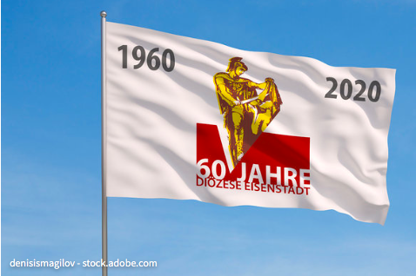

60 Jahre Diözese Eisenstadt
Teil 4

Bald feiern wir das Pfingstfest. Pfingsten ist das „Geburtsfest der Kirche“.
Kirchengeburtstag ist nicht nur eine Rückschau in vergangene Zeiten, sondern kann zu einem Weg in die Zukunft ermutigen – mit der Kraft des Heiligen Geistes, im Miteinander und im Füreinander.
Diese Wege in die Zukunft können vielfältig sein und sie führen vom Traum vielleicht in die Wirklichkeit.

Du hast für deinen Blick in die Zukunft 2 verschieden Möglichkeiten. Wähle bitte eine Aufgabe aus:
- Ein Blick in die Zukunft: MEINE Rede für die Gemeinschaft der Kirche
- Ein Blick in die Zukunft: ein Blick aus dem Kirchenfenster (Meditatives Zeichnen)

- Ein Blick in die Zukunft: MEINE Rede für die Gemeinschaft der Kirche

Das Pfingstereignis
Zu Pfingsten feiern wir das Geburtsfest der Kirche:
Die Apostel waren in Jerusalem versammelt. Lukas berichtet in der Apostelgeschichte (Apg 2, 1-42) von einem Sturmbrausen und Feuerzungen, als Zeichen für den Heiligen Geist, der die ängstlichen und traurigen Jünger Jesu wieder mit Mut und Begeisterung für die Botschaft Jesu erfüllte. Petrus war sogar so mutig, dass er vor eine große Menge trat und in einer Predigt die Menschen aufforderte, sich taufen zu lassen und so zu leben, wie Jesus es gesagt und vorgelebt hatte.

Ich erzähle dir, wie Rainer Oberthür die Pfingstgeschichte in seiner „Bibel für Kinder und alle im Haus“ und in seinem Buch „Die Pfingsterzählung“ beschreibt:

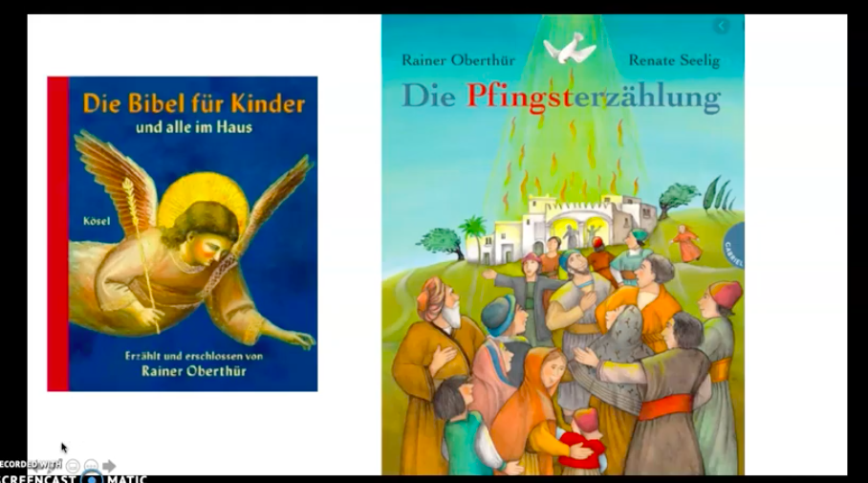

http://youtu.be/UXXrRfDz4gc?hd=1

Halte wie Petrus eine mutige und mitreißende Rede!
Sei mutig wie Petrus und steh zu deinem Glauben!

1) Überlege, bevor du beginnst:
Was bedeutet es für dich an Gott zu glauben?
Was hast du den Menschen von heute zu sagen?
Wie sollen sie die Botschaft Gottes in ihrem Leben umsetzen?
Wozu möchtest du die Menschen in deinem Umfeld bewegen?
Was sollen sie in ihrem Leben ändern, damit sie und alle anderen ein Leben führen, in dem es ihnen gut geht und sie glücklich werden?

2) Notiere dir für deine Rede einige Stichworte. Hilfe dazu findest du auf Seite 2.

3) Dann beginne deine Rede und nimm sie mit deinem Handy auf!

4) Schick deine Aufnahme an foto@de2020.at, wenn du damit einverstanden bist, dass
deine Rede auf de2020.at veröffentlichen wird.

Hilfe und Tipps für deine Rede:

AUFBAU EINER REDE
- Einleitung
… soll möglichst originell und lebendig formuliert sein
… soll das Thema beinhalten und erklären, warum du diese Rede hältst
... hier sollte schon klar sein, welche Meinung du vertrittst
- Hauptteil
… ist der längste und ausführlichste Teil Ihrer Rede.
… beinhaltet die Argumente, die deinen Zuhörerinnen und Zuhörern schmackhaft machen, warum es gut ist, nach der Botschaft Gottes zu leben.
… soll deine Aufforderung enthalten, was die Zuhörerinnen und Zuhörer tun sollen.
- Schluss
..ist eine kurze Zusammenfassung des Gesagten.
…wichtig ist, ein gelungener, pointierter letzter Satz.

FORMULIERUNGSHILFEN FÜR DEINE REDE
Dem Publikum schmeicheln
Ihr wisst aus eigener Erfahrung, dass…
Sicher ist es nicht neu für euch, dass…
Mit dem Publikum verbünden
wir alle, gemeinsam, zusammen können wir, miteinander
Das Thema benennen
Ich spreche heute über das Thema…
Das Wichtigste zuerst:
Ich möchte meine Rede mit dem Zitat … beginnen, das unser heutiges Thema … ganz gut erklärt.
Beispiele anführen
Ich werde dies mit einem persönlichen Beispiel beginnen…
Stellt euch einmal Folgendes vor… [Sehr gut, da das Auditorium zum Mitdenken aufgefordert wird!!!]
Nimmt Einwände vorweg
Natürlich werden einige einwerfen, dass…
Ihr werdet euch vielleicht fragen, ob / wie…
Von einem Argument zum nächsten
Ich möchte euer Augenmerk nun auf … lenken.
Als Nächstes …
Ein weiterer, wichtiger Punkt ist…
Zusammenfassend
Abschließend lässt sich sagen, dass…
Bevor ich zum Schluss komme, möchte ich kurz die wichtigsten Punkte zusammenfassen…
Abschluss
Ich hoffe, euch mit …, ein wenig Mut gemacht zu haben

- Ein Blick in die Zukunft: Mein Blick aus dem Kirchenfenster

Ein Kirchenbesuch, der mich zum Nachdenken und Träumen bringt:
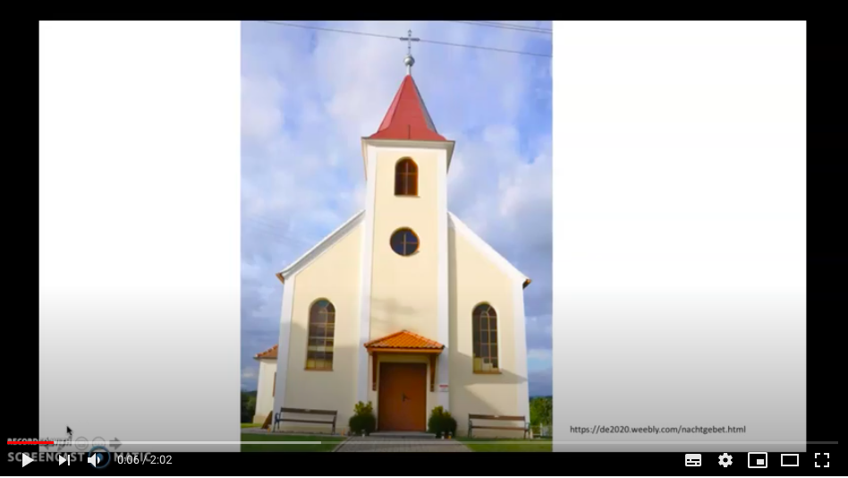
https://youtu.be/m_VFhVNm0w0

Von welcher Kirche träumst du? Wie muss Kirche sein, dass der Himmel auf Erde spürbar wird?
1)Lege ein DIN A4 oder A3 Papier quer vor dich auf den Tisch.
Falte es einmal in der Mitte und öffne es wieder. Nun falte die beiden äußeren Enden jeweils zu dieser Mittellinie.
Du hast nun eine Tür mit zwei Flügeln, die du öffnen und schließen kannst.
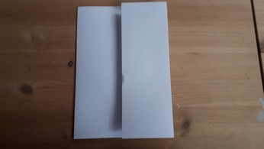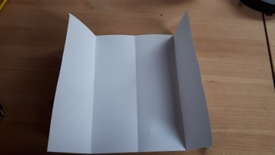

2) Schließe nun das Papier gestalte es als Kirchentür und schreib auf Tür, wie du Kirche heute erlebst. Was bedeutet Kirche für dich? Welche Angebote der Kirche kennst du und wo bist du selber aktiv dabei? Was gefällt dir an der Kirche, was gefällt dir nicht?.......All deine Gedanken haben hier Platz.
3) Setze dich nun ans echte Fenster und sieh eine längere Zeit hinaus in den Himmel. Wenn es uns ganz gut geht, wenn wir sehr glücklich sind, reden wir oft vom Himmel auf Erden.
Wo kann der Himmel auf Erden in der Kirche für die Menschen spürbar werden? Von welcher Kirche träumst du? Wie muss Kirche sein, dass der Himmel auf Erde spürbar wird?
4) Geh nun wieder zur Kirchentür aus Papier. Öffne sie.
Nun hast du ein Fenster, das du farbig gestalten kannst. Zeichne und/oder schreibe in dieses Fenster deinen Traum von Kirche.
5) Fotografiere die geschlossene Tür und das Traumfenster und schicke die Bilder an foto@de2020.at, wenn du damit einverstanden bist, dass deine Bilder auf de2020.at veröffentlichen werden.

